**TRƯỜNG ĐẠI HỌC THỦY LỢI**

Khoa Công Nghệ Thông Tin



**BÀI TẬP LỚN**

**Môn: Công Nghệ Web**

*Đề tài:* ***Hệ thống đánh giá- khuyến nghị địa điểm và dịch vụ du lịch***

**Giảng viên**: Kiều Tuấn Dũng

**Nhóm:** CSE485_N054142

**Thành viên** : Nguyễn Xuân Phi 58TH1

Vũ Thị Oanh 58TH1

# **NHẬN XÉT CỦA GIẢNG VIÊN HƯỚNG DẪN**

## 1.Về thái độ, ý thức của sinh viên:

............................................................................................................................................

...........................................................................................................................................

............................................................................................................................................

## 2.Về đạo đức, tác phong

..............................................................................................................................

..............................................................................................................................

..............................................................................................................................

## 3.Về năng lực chuyên môn:

............................................................................................................................................

............................................................................................................................................

............................................................................................................................................

............................................................................................................................................

## 4.Kết luận :

Nhận xét:

…………………………………………………………………………………………………………………………………………………………………………………………………………………………………………………………………………………………………………………………………………………………………………………………………………………………………………………………………………………

Điểm: ……………………………………….

Hà Nội, ngày 02 tháng 01 năm 2019

Giảng viên hướng dẫn: ………………………………………………………………

*Đề tài:* ***Hệ thống đánh giá- khuyến nghị địa điểm và dịch vụ du lịch***

**Nhóm:** CSE485_N054142

1. **Tổng Quan**:
2. Lý do và ý nghĩa đề tài:
   1. Ứng dụng công nghệ thông tin và việc tin học hóa được xem là một trong những yếu tố mang tính quyết định trong các hoạt động kinh doanh, thương mại, vui chơi, giải trí.Sự phát triển mạnh mẽ của công nghệ thông tin và sự bùng nổ của mạng máy tính Internet, việc ứng dụng tin học vào các lĩnh vực cuộc sống ngày càng được quan tâm và sử dụng hiệu quả, đem lại lợi ích to lớn về mọi mặt. Internet đã trở thành nơi chia sẻ,giao lưu,gắn kết con người.
   2. Xã hội ngày càng phát triển nhu cầu vui chơi giải trí của con người càng nâng cao các địa điểm du lịch ngày càng thu hút nhiều du khách.Các công ty du lịch, các nhà cung cấp dịch vụ chưa đáp ứng được các yêu cầu của khách hàng, các trang web tham khảo du lịch trên mạng chưa phổ biến.
   3. Nhu cầu tìm kiếm thông tin về các địa điểm du lịch lý tưởng , hấp dẫn và các dịch vụ uy tín, chất lượng, phù hợp với nhu cầu của người dùng ngày càng cao, việc lựa chọn theo các tiêu chí : “rẻ, uy tín, chất lượng” là một vấn đề quan trọng và cấp thiết. Qua Website, du khách có thể có được nhiều thông tin hữu ích về các địa điểm du lịch như : những nơi được đi nhiều nhất, những địa điểm du lịch đẹp mà giá cả hợp lý, phù hợp với nhu cầu của nhiều người, những địa điểm được đi đến nhiều nhất và đặc biệt là review của những khách đã từng đi tới các địa điểm, và còn nhiều phần nữa…
   4. Ngoài ra nhiều khách hàng có nhu cầu đánh giá , phản hồi về những địa điểm và chuyến đi của mình. Đồng thời chia sẻ những kinh nghiệm du lịch của mình hoặc tham khảo kinh nghiệm của những khách hàng đi trước để có thể đưa ra lựa chọn tốt nhất cho chuyến đi của mình.
   5. Các nhà cung cấp dịch vụ du lịch đang gặp phải vấn đề quảng bá dịch vụ của mình đến người dùng, khó cạnh tranh với các nhà cung cấp khác. Họ cần đến một hệ thống có chức năng quảng bá dịch vụ của mình, nơi họ đưa ra thông tin dịch vụ du lịch quảng bá cho người dùng biết đến nhằm tăng doanh thu và cạnh trạnh với nhà cung cấp khác. Thông qua hệ thống nhà cung cấp có thể nhận được những phản hồi và đánh giá của người dùng về dịch vụ của mình, từ đó có thể bắt kịp xu hướng và hoàn thiện dịch vụ của mình hơn.
3. Mục đích đề tài: Xây dựng một Hệ thống đánh giá-khuyến nghị địa điểm và dịch vụ du lịch trên nền tảng web:
   1. Xây dựng một Website về du lịch,cung cấp những thông tin cần thiết cho việc lựa chọn tham khảo địa điểm, dịch vụ xả hơi đa dạng.
   2. Giao diện thân thiện giúp người dùng tìm kiếm các thông tin tiêu chí,lựa chọn địa điểm và dịch vụ với những khuyến mãi cập nhập mới nhất.
   3. Nhiều thông tin cần thiết, mới mẻ về du lịch trong và ngoài nước được cập nhật thường xuyên
   4. Người dùng đánh giá và phản hồi về phía nhà cung cấp dịch vụ
   5. Nhà cung cấp dịch vụ quảng bá dịch vụ và tiếp nhận phản hồi từ phía khách hàng
   6. Diễn đàn chia sẻ trải nghiệm, cảm nhận của người dùng
4. **Chức năng của website**
5. **Chức năng chính:**
   1. Đối với nhóm người dùng là khách hàng tiềm năng:
      1. Đăng ký tài khoản khách hàng của hệ thống (thông tin đăng ký gồm các thông tin: tên đăng nhập, mật khẩu,họ tên, giới tính, emai,ngày sinh, số điện thoại, địa chỉ).
      2. Xem thông tin các địa điểm, dịch vụ, cẩm nang từ tổng quan theo loại, mới, bảng xếp hạng rồi đến chi tiết thông tin và những đánh giá của các thành viên khác về nó.
      3. Tìm kiếm nâng cao.
   2. Đối với nhóm người dùng là khách hàng (thành viên):
      1. Đăng nhập hệ thống bằng tài khoản của khách hàng đã tạo
      2. Cập nhật thông tin cá nhân của tài khoản
      3. Xem thông tin các địa điểm, dịch vụ, cẩm nang từ tổng quan theo loại, mới, bảng xếp hạng rồi đến chi tiết thông tin và những đánh giá của các thành viên khác về nó.
      4. Tìm kiếm nâng cao.
      5. Đánh giá theo số sao, bình luận các địa điểm, dịch vụ du lịch trong website.
   3. Đối với nhóm người dùng là quản trị (admin)
      1. Đăng nhập hệ thống quản lý (Home Admin).
      2. Cập nhật thông tin cá nhân của tài khoản (admin).
      3. Quản lý thành viên (không phải là admin)
      4. Quản lý thông tin bài viết : Địa điểm, Dịch Vụ, Cẩm Nang
      5. Các thao tác : Thêm, Sửa, Xóa, Tìm Kiếm
      6. Chuyển đổi giữa 2 layout : trang web và home admin
6. **Sơ đồ trang web**
   1. 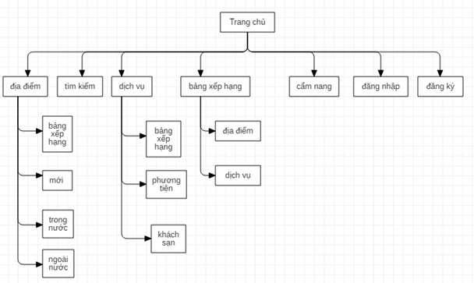Khách hàng tiềm năng:
   2. 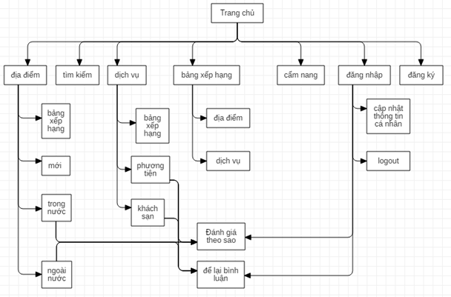Thành viên:
   3. Admin:

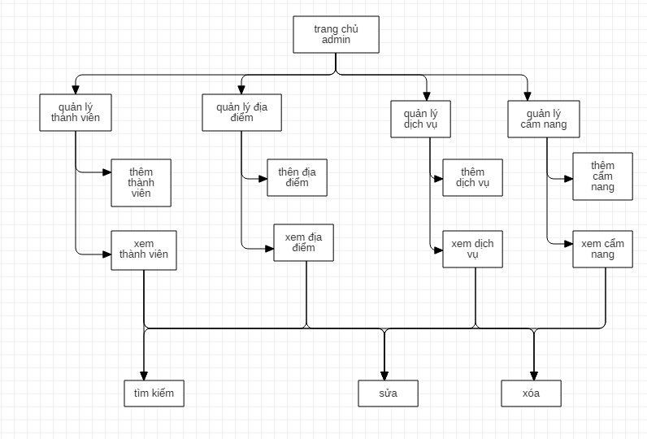

1. **Cơ sở dữ liệu**
   1. Các thành phần: thực thể và các thuộc tính của thực thể
      1. tai_khoan (id_tk, ten_dang_nhap, mat_khau, cap_do):

Bảng tài khoản : Mỗi tài khoản có một id tài khoản ( là số tự động tăng theo thứ tự khi khách hàng đăng ký tài khoản) để phân biệt với các tài khoản khác và gồm các thông tin : tên đăng nhập, mật khẩu và cấp độ (đối với khách hàng thông thường sẽ để mặc định là 1, đối với amin là 2 ) : tên đăng nhập và mật khẩu dùng để đăng nhập vào website khi khách hàng đã đăng ký.

* + 1. thong_tin_tai_khoan (id_tk, ho_ten, email, ngay_sinh, gioi_tinh, dia_chi, sdt):

Bảng thông tin tài khoản gồm : id tài khoản, họ tên, email, ngày sinh, giới tính, địa chỉ , số điện thoại. Đây là các thông tin của khách hàng dùng để đăng ký tài khoản.

* + 1. dia_diem (id_dd, ten_dd, link_dd):

Bảng địa điểm gồm : mỗi địa điểm có một id riêng (là số tự động tăng theo danh sách được thêm mới ) để phân biệt với các địa điểm du lịch khác, tên địa điểm, link ảnh gắn với từng địa điểm.

* + 1. ctdd(id_dd, tieu_de_dd, noi_dung_dd, chu_de):

Bảng chi tiết địa điểm du lịch gồm :id của địa điểm du lịch, tiêu đề của địa điểm du lịch, nội dung chi tiết của địa điểm du lịch, chủ đề ( vd: du lịch mới, du lịch trong nước, du lịch ngoài nước).

* + 1. dgsdd(id_dd, id_tk, so_sao_dd):

Bảng chi tiết đánh giá sao địa điểm : id địa điểm , id tài khoản, số sao của khách hàng dành cho địa điểm đó.

* + 1. dgcdd( id_dd, id_tk, binh_luan_dd, thoi_gian):

Bảng đánh giá bình luận điạ điểm :id địa điểm, id tài khoản, bình luận của khách hàng, thời gian đăng bình luận.

* + 1. dich_vu (id_dv, ten_dv, link_dv):

Bảng dịch vụ : Mỗi dịch vụ có 1 id riêng (là số tự động tăng theo danh sách được thêm mới ) để phân biệt với các dịch vụ khác, tên dịch vụ, link ảnh gắn với từng dịch vụ

* + 1. ctdv(id_dv, tieu_de_dv, noi_dung_dv, loai):

Bảng chi tiết dịch vụ gồm :id của dịch vụ, tiêu đề của dịch vụ, nội dung chi tiết của từng dịch vụ, loại dịch vụ ( vd: phương tiện, khách sạn).

* + 1. dgsdv(id_dv, id_tk, so_sao_dv):

Bảng chi đánh giá sao dịch vụ: id của dịch vụ, id tài khoản của khách hàng , số sao của khách hàng dành cho dịch vụ đó.

* + 1. dgcdv(id_dv, d_tk, binh_luan_dv, thoi_gian):

Bảng đánh giá bình luận điạ điểm :id địa điểm, id tài khoản, bình luận của khách hàng, thời gian đăng bình luận.

* + 1. cam_nang ( id_cn, id_tk, tieu_de_cn, noi_dung_cn, linh_cn):

Bảng cẩm nang: Mỗi cẩm nang có một id cẩm nang riêng (là số tự động tăng theo danh sách được thêm mới ) để phân biệt với các cẩm nang khác, tiêu đề của phần cẩm nang du lịch đó, nội dung chi tiết của cẩm nang, link ảnh gắn với từng cẩm nang.

* 1. Liên kết giữa các bảng:
     1. Mỗi tài khoản có một thông tin tài khoản riêng , và mỗi thông tin tài khoản chỉ thuộc về một tài khoản duy nhất.
     2. Mỗi địa điểm có một chi tiết địa điểm, mỗi chi tiết địa điểm chỉ thuộc về 1 địa điểm duy nhất.
     3. Mỗi id tài khoản chỉ được thêm đánh giá sao cho địa điểm 1 lần, từ lần sau sẽ cập nhật lại đánh giá sao đó.
     4. Mỗi id tài khoản có thể để lại các bình luận về địa điểm tại thời điểm khác nhau.
     5. Mỗi id tài khoản chỉ được thêm đánh giá sao cho dịch vụ 1 lần, từ lần sau sẽ cập nhật lại đánh giá sao đó.
     6. Mỗi id tài khoản có thể để lại các bình luận về dịch vụ tại thời điểm khác nhau.
     7. Cẩm nang được thêm bới admin.
  2. Diagram:

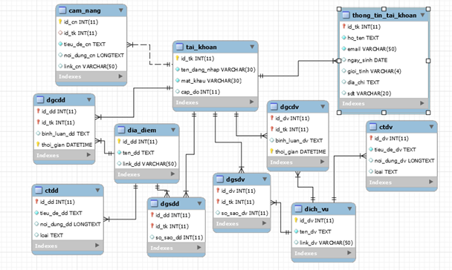

1. **Phân tích**
   1. **Phần trang Web**
      1. Phần trang chủ:
         1. Giao diện:

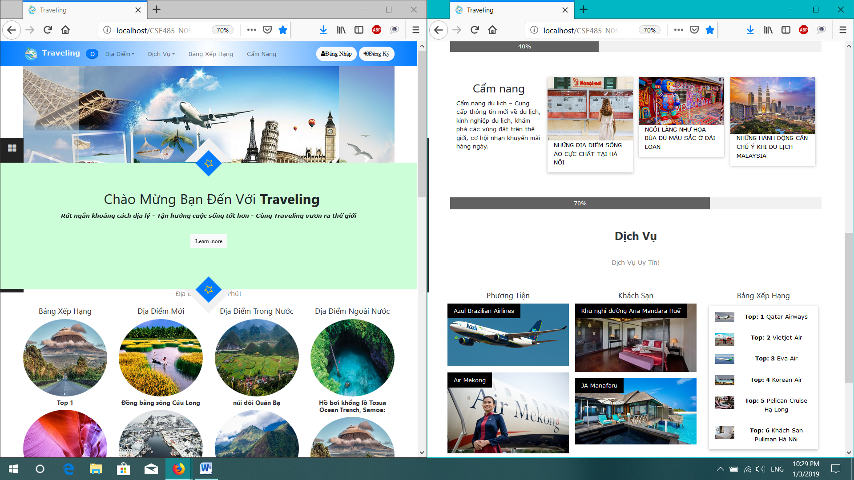

* + - 1. Phân tích:
         * Điều hướng:

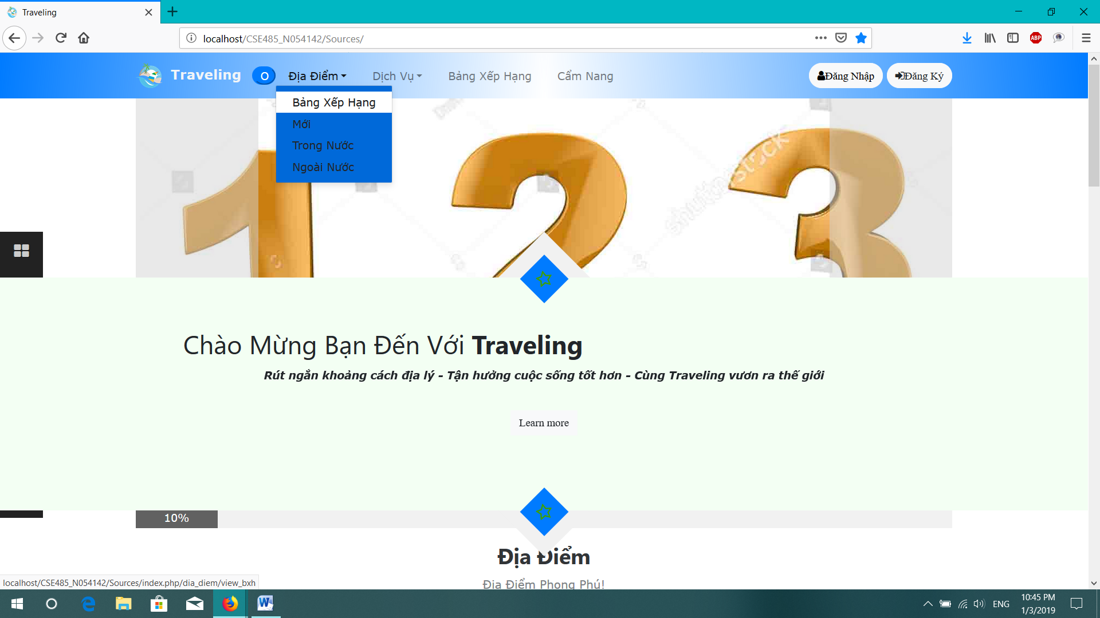

Tại trang chủ có thể điều hướng bằng thanh điều hướng tới các page khác.

Tìm kiếm nâng cao

Đăng nhập và đăng ký

* + - * + Giới thiệu website:

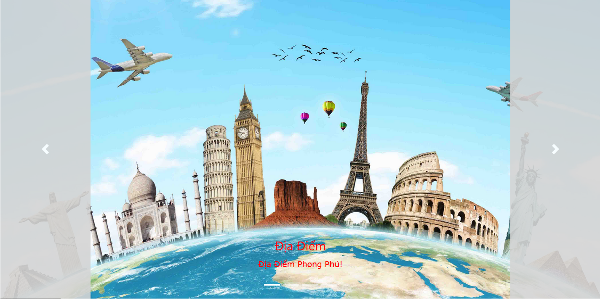

Slide giới thiệu cùng các link điều hướng tới các page khác

* + - * + Giới thiệu địa điểm:

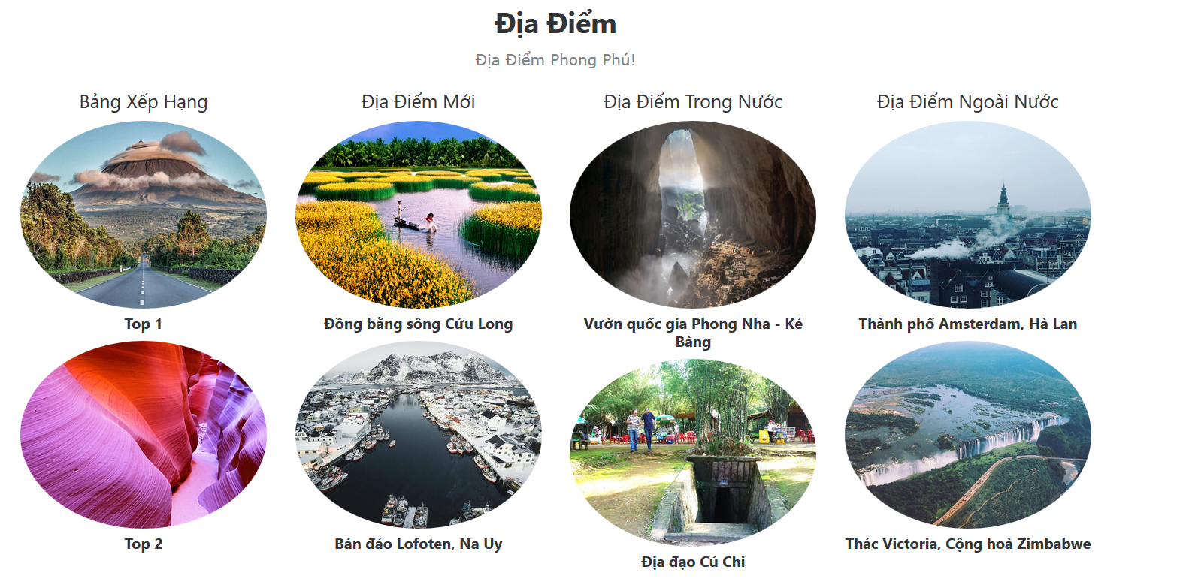

Hiển thị 2 địa điểm: mới, top (bảng xếp hạng theo sao), trong nước, ngoài nước

Điều hướng tới các phần địa điểm theo chủ đề và chi tiết địa điểm đó.

* + - * + Giới thiệu dịch vụ:

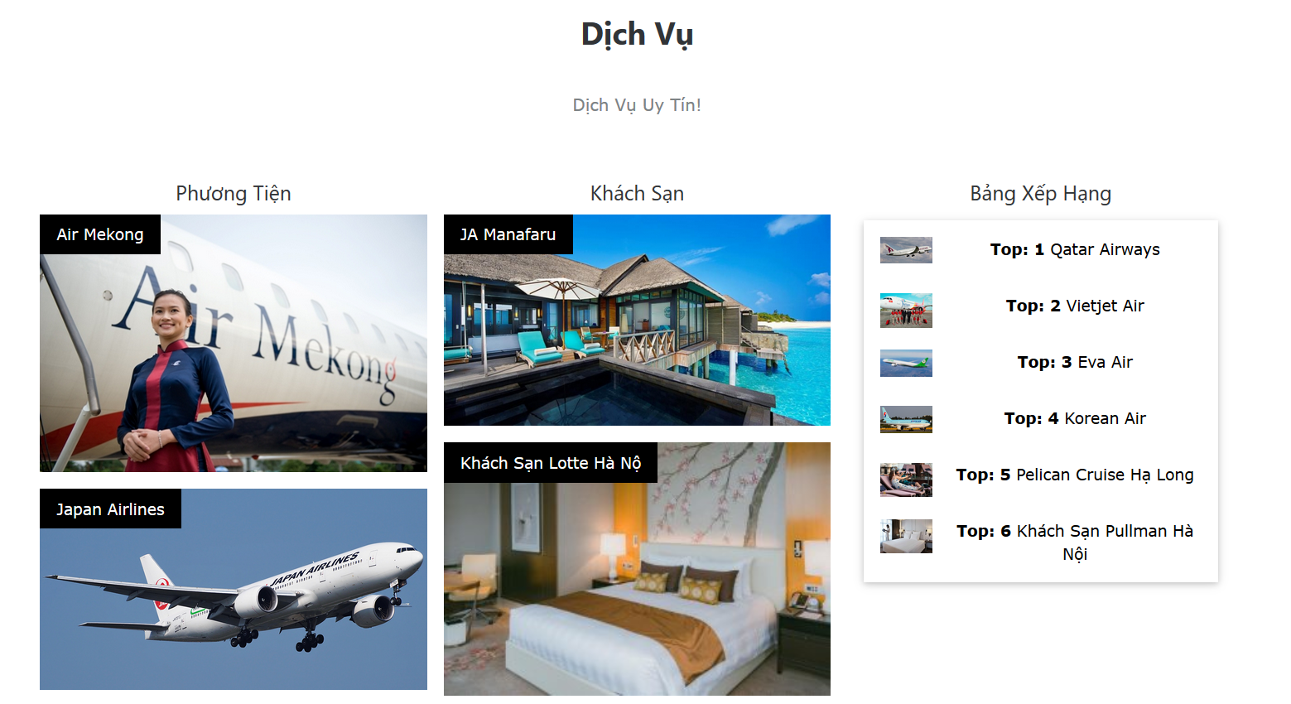

Hiển thị 2 dịch vụ: phương tiện và khách sạn cùng với top 6 dịch vụ được đánh giá theo số sao cao nhất.

Điều hướng tới các phần dịch vụ theo chủ đề và chi tiết dịch vụ đó.

* + - * + Giới thiệu cẩm nang:

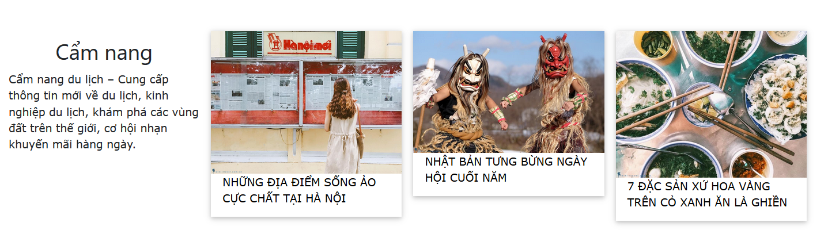

Hiển thị các cẩm nang nổi bật.

Điều hướng tới chi tiết cẩm nang đó.

* + - 1. Dữ liệu:
         * Lấy thông tin từ các bảng :dia_diem ,ctdd, ctdgdd ,dich_vu , ctdv, ctdgdv , cam_nang
         * Dựa trên đánh giá sao trong bảng dgsdd và dgsdv để xếp hạng dịch vụ, địa điểm và hiển thị.
    1. Phần trang địa điểm:
       1. Giao diện:

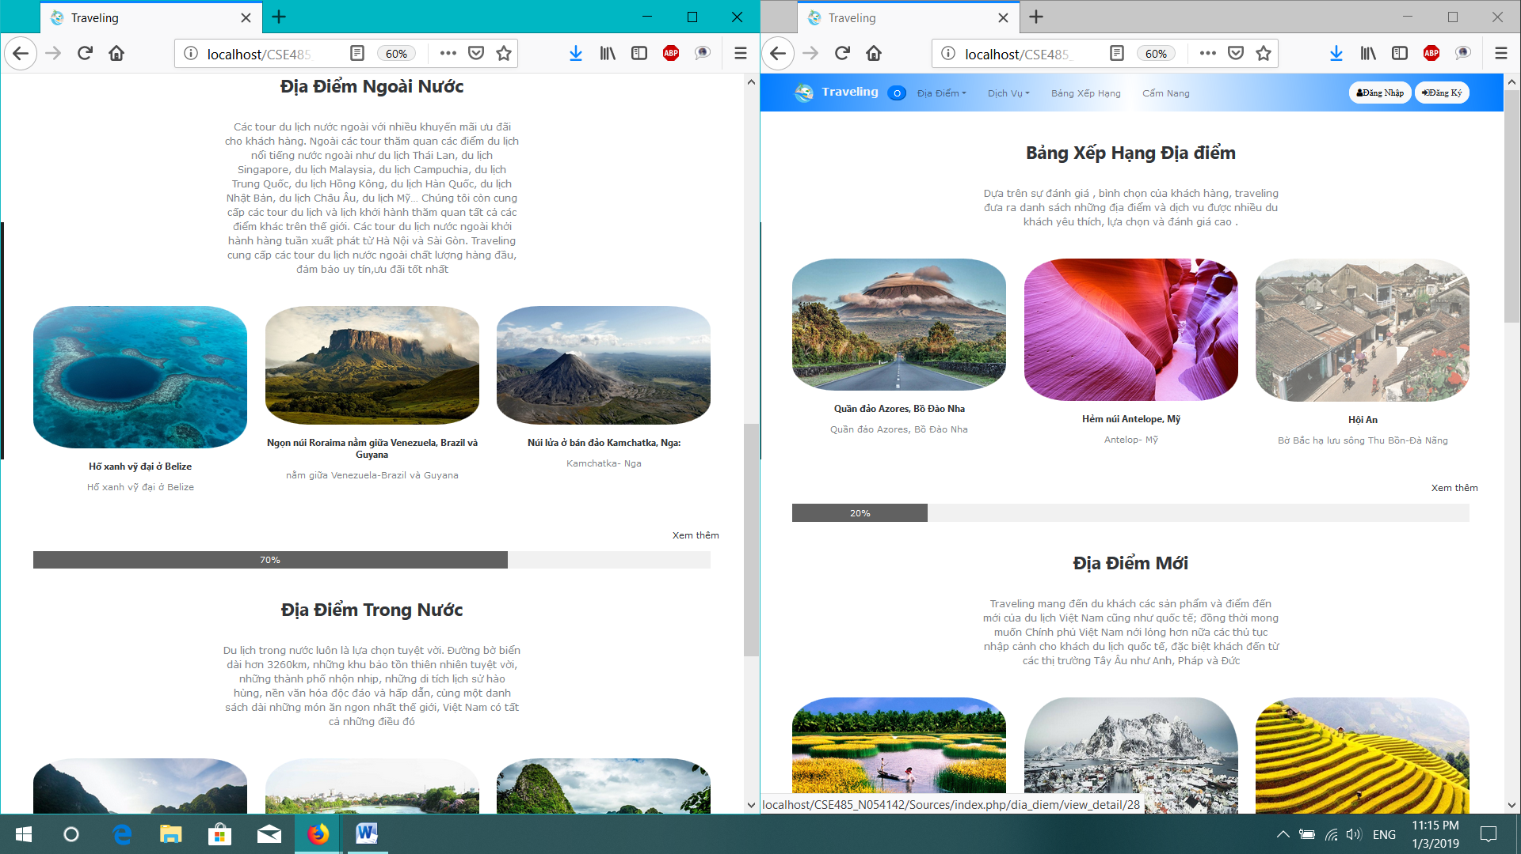

* + - 1. Phân tích:
         * Liệt kê các địa điểm du lịch theo các thông tin như : bảng xếp hạng địa điểm, địa điểm du lịch mới , du lịch trong nước, du lịch ngoài nước. Khách hàng có thể ấn vào xem thêm để xem tất cả các địa điểm trong từng mục.
         * Đối với từng địa điểm du lịch đưa ra thông tin: tên, nội dung chi tiết, hình ảnh tương ứng với các địa điểm du lịch. Trong từng mục show ra tất cả các địa điểm của mục đó nhưng chia làm nhiều trang.
         * 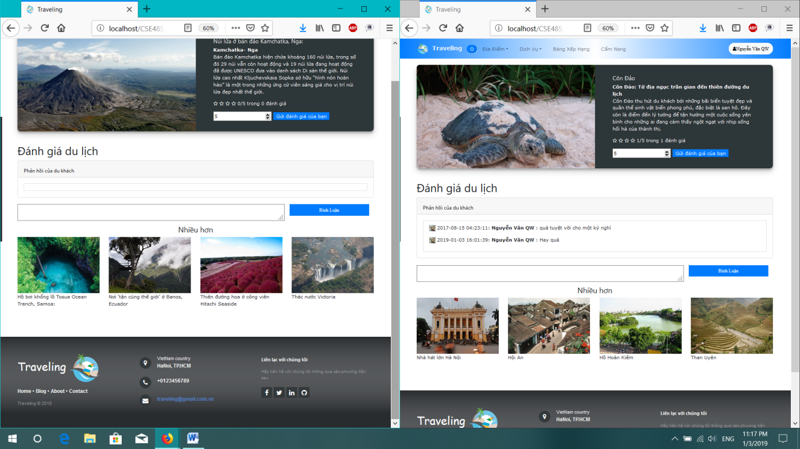Khi khách hàng xem thông tin chi tiết của một địa đểm nào đó có thể ấn vào địa điểm mà mình muốn tìm hiểu khi đó sẽ hiển thị thông tin và thành viên có thể đánh giá và bình luận.
         * Dưới mỗi chi tiết của một địa điểm là phần nhiều hơn gồm: 4 địa điểm được lấy ra ngẫu nhiên theo chủ đề tương ứng.
      2. Dữ liệu:
         * Lấy thông tin từ các bảng :dia_diem ,ctdd, ctdgdd , tương ứng với các thuộc tính có trong thực thể. Dựa vào số sao để đưa ra top các địa điểm.
         * Lấy số sao của địa điểm , lượt đánh giá sao và các bình luận về địa điểm.
    1. Dịch vụ
       1. Giao diện:

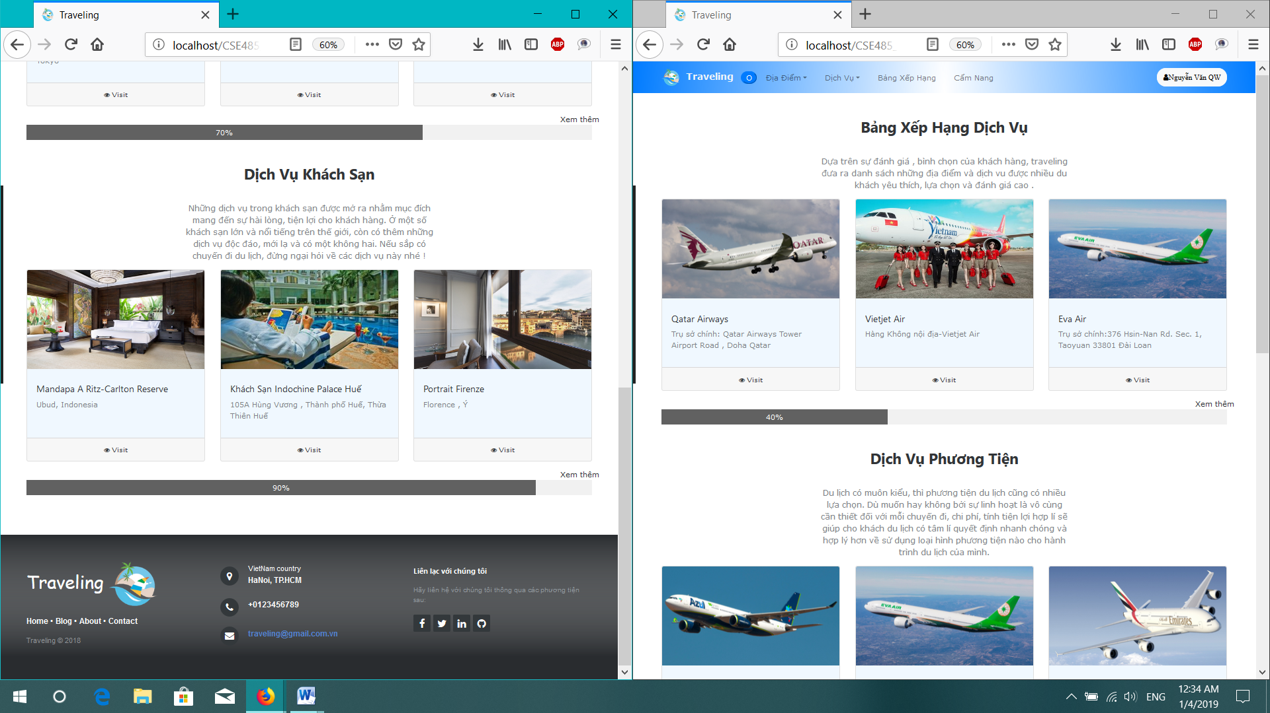

* + - 1. Phân tích:
         * Liệt kê các dịch vụ theo các thông tin như : bảng xếp hạng dịch vụ, dịch vụ phương tiện, dịch vụ khách sạn. Khách hàng có thể ấn vào xem thêm để xem tất cả các dịch vụ trong từng mục.
         * Đối với từng dịch vụ đưa ra thông tin: tiêu đề, nội dung , hình ảnh tương ứng với các dịch vụ. Trong từng mục show ra tất cả các dịch vụ của mục đó nhưng chia làm nhiều trang.
         * Khi khách hàng xem thông tin chi tiết của một dịch vụ nào đó có thể ấn vào địa điểm mà mình muốn tìm hiểu khi đó sẽ hiển thị thông tin và thành viên có thể đánh giá và bình luận.

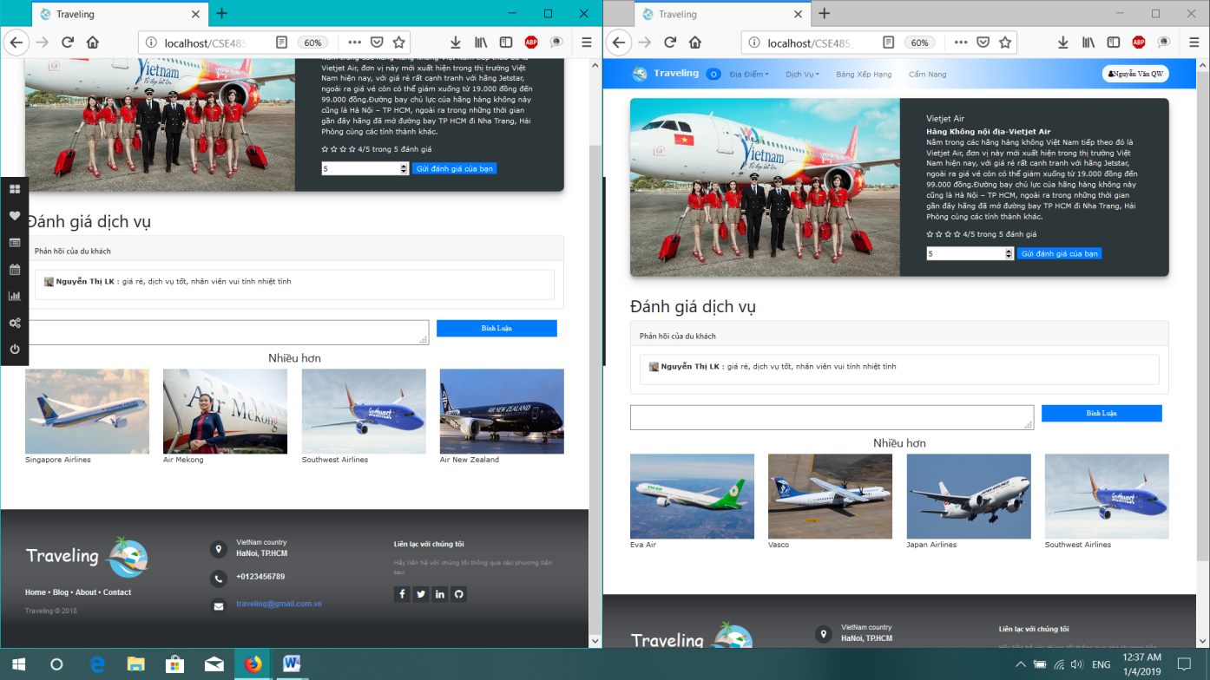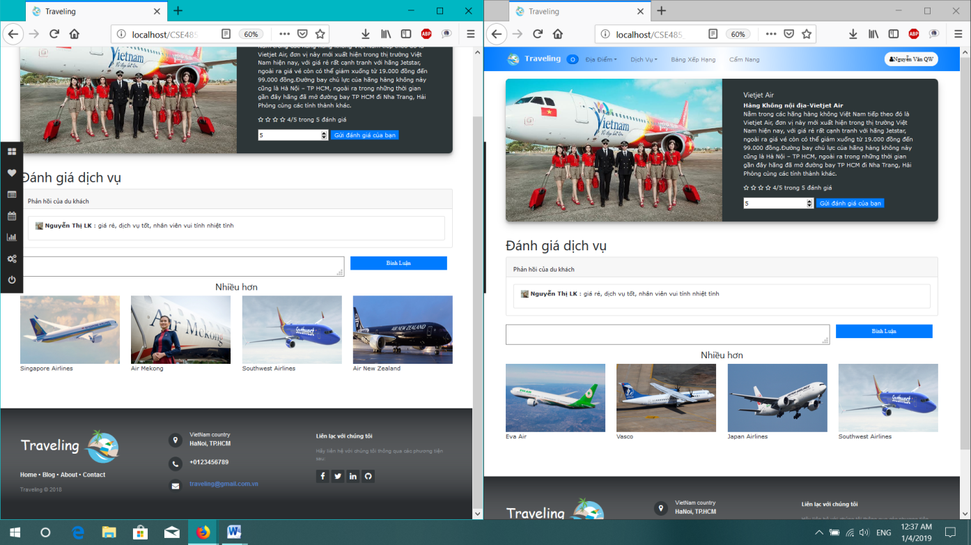

* + - * + Dưới mỗi chi tiết của một địa điểm là phần nhiều hơn gồm: 4 dịch vụ được lấy ra ngẫu nhiên theo chủ đề tương ứng.
      1. Dữ liệu:
         * Lấy thông tin từ các bảng: dich_vu ,ctdv, ctdgdv , tương ứng với các thuộc tính có trong thực thể. Dựa vào số sao để đưa bảng xếp hạng dịch vụ.
         * Lấy số sao của địa điểm , lượt đánh giá sao và các bình luận về dịch vụ.
    1. Bảng xếp hạng:
       1. Giao diện:

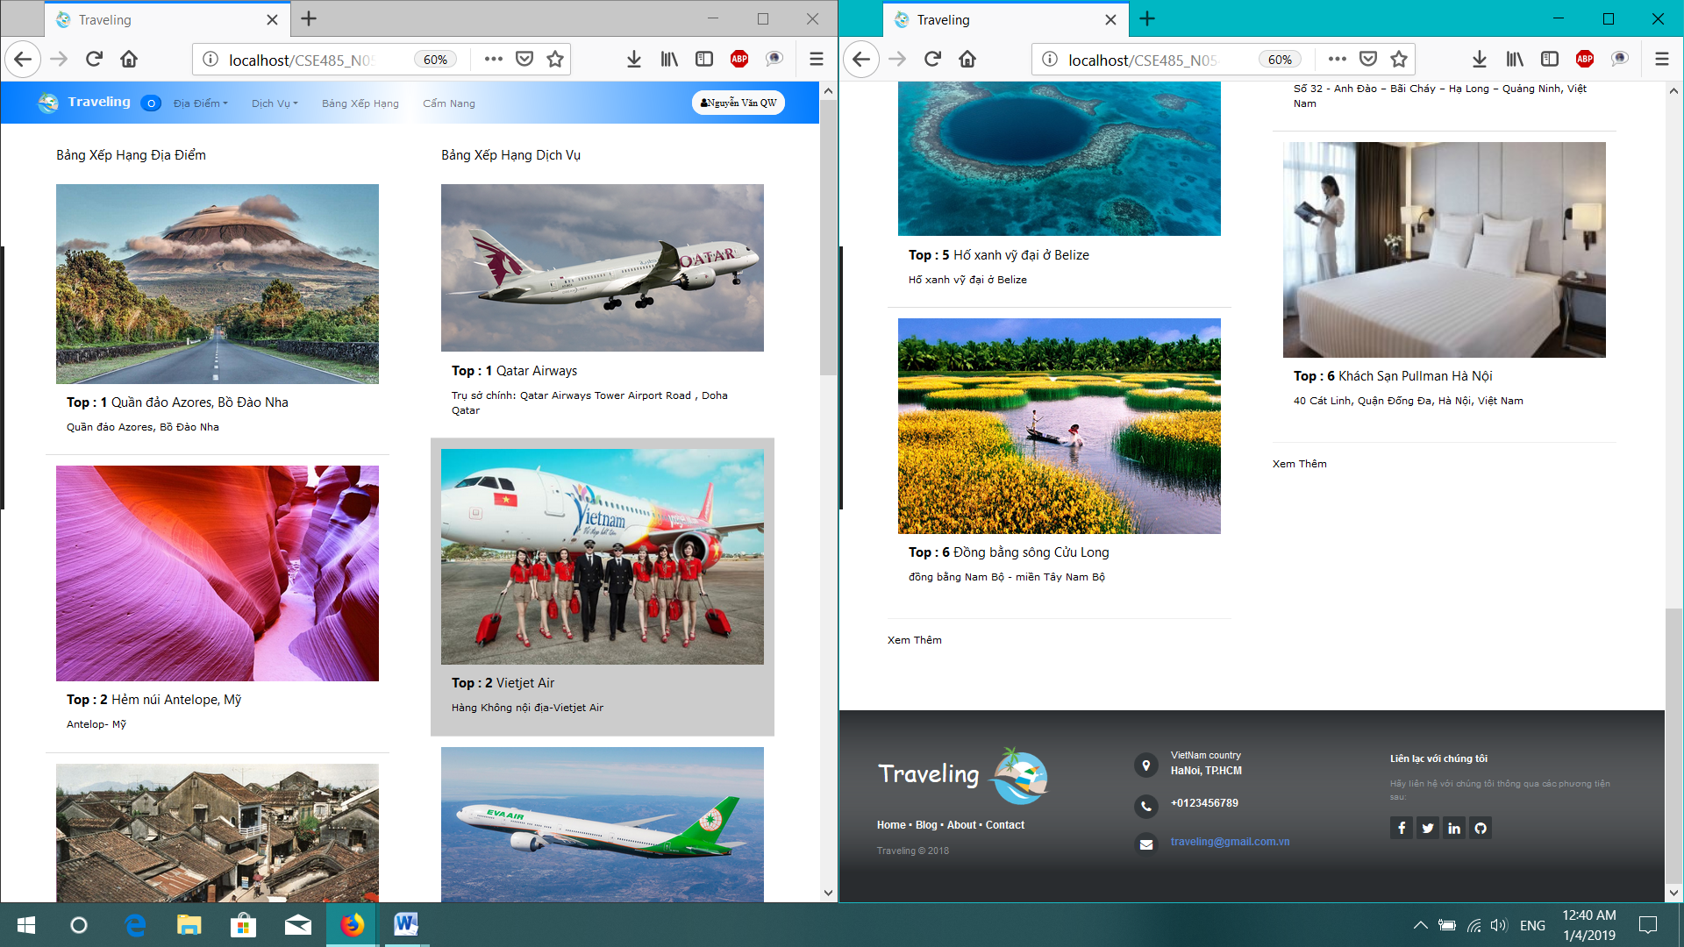

* + - 1. Phân tích:
         * Đưa ra bảng xếp hạng dựa trên đánh giá theo số sao của khách hàng
         * Chia ra là hai phần: bảng xếp hạng địa điểm và bảng xếp hạng dịch vụ
         * Khách hàng có thể ấn vào xem thêm để xem nhiều hơn các địa điểm và dịch vụ trong bảng xếp hạng.
         * Khách hàng có thể dựa trên bảng xếp hạng để lựa chọn địa điểm và dịch vụ du lịch và xem chi tiết địa điểm hoặc dịch vụ khi có nhu cầu , bằng cách ấn vào địa điểm hoặc dịch vụ đó
      2. Dữ liệu:
         * Lấy thông tin từ các bảng :dia_diem ,ctdd, ctdgdd ,dich_vu , ctdv, ctdgdv , tương ứng với các thuộc tính có trong thực thể. Dựa vào số sao để đưa ra top các địa điểm du lịch và dịch vụ.
    1. Cẩm nang:
       1. Giao diện:
       2. Phân tích:
          - Đưa ra danh sách cẩm nang du lịch, gồm tiêu đề, nội dung, ảnh gắn với từng cẩm nang.
          - Show ra tất cả các cẩm nang nhưng chia làm nhiều trang.
          - Khách hàng cũng có thể xem chi tiết cẩm nang khi có nhu cầu.
          - Dưới mỗi chi tiết của một cẩm nang là phần nhiều hơn gồm: 4 cẩm nang được lấy ra ngẫu nhiên, mỗi lần xem là một lần hiển thị khác nhau.
       3. Dữ liệu:
          - Lấy thông tin từ các bảng : cam_nang , tương ứng với các thuộc tính có trong thực thể.
    2. Đăng nhập và phân quyền:
       1. Giao diện:

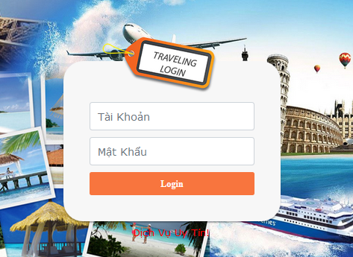

* + - 1. Phân tích:
         * Tại bất kỳ page của website nếu chưa đăng nhập thì nút đăng nhập trên thanh điều hướng sẽ hiển thị và khi click nút đăng nhập form đăng nhập sẽ hiển thị và cho phép đăng nhập.
         * Đối với thành viên đăng nhập với tài khoản của mình có thể thêm các bình luận và thay đổi đánh giá số sao cho các địa điểm, dịch vụ và cập nhật thông tin cá nhân của mình.
         * Đối với admin khi đăng nhập sẽ chuyển đến trang Home Admin
      2. Dữ Liệu:
         * Kiểm tra đăng nhập bằng trường tên đăng nhập và mật khẩu trong bảng tài khoản
         * Lấy thông tin đăng nhập từ bảng thông tin tài khoản (để hiển thị tên), cấp độ trong bảng tài khoản (để phân quyền khi đăng nhập)
         * Lưu thông tin đăng nhập vào session (phục vụ khi thành viên tương tác trên website) cho tới đăng xuất
    1. Cập nhật thông tin cá nhân:
       1. Giao diện:

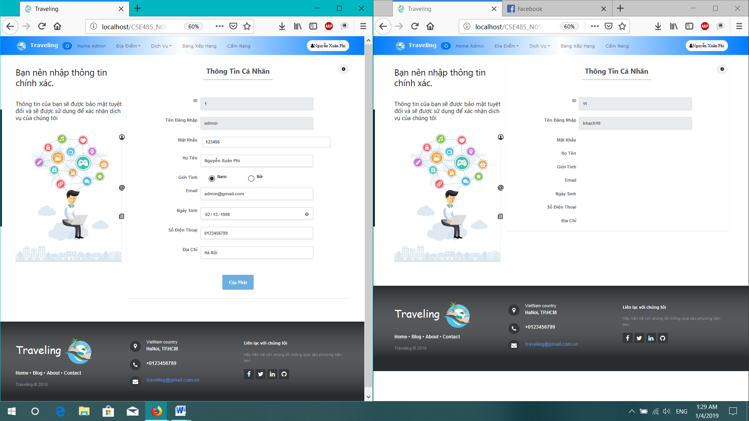

* + - 1. Phân tích:
         * Thao tác này chỉ được phép khi đã đăng nhập thành công (cả đối với admin)
         * Dựa trên thông tin tài khoản đăng nhập đã lưu vào session trước đó khi đăng nhập để hiện thị thông tin
         * Khi click vào nút setting sẽ được phép cập nhật thông tin cá nhân(bao gồm cả mật khẩu)
      2. Dữ liệu:
         * Dữ liệu lấy từ bảng tài khoản và thông tin tài khoản
    1. Tìm kiếm nâng cao:
       1. Giao diện:

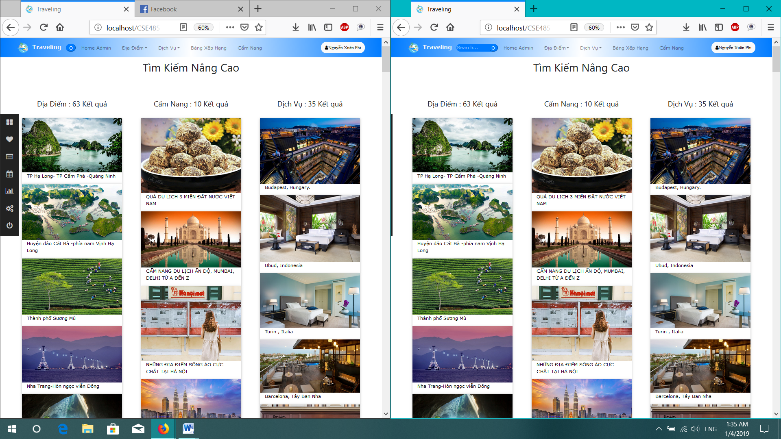

* + - 1. Phân tích:
         * Từ form tìm kiếm trên phần điều hướng trang web người dùng (chưa cần đăng nhập) có thể tìm kiếm nâng cao trên website thông tin trả về bao gồm : dịch vụ, điạ điểm, cẩm nang, dựa theo từ khóa tìm kiếm so sánh với các trường dữ liệu tương ứng
         * Tại đây người dùng có thể xem chi tiết hoặc điều hướng tới các page khác.
      2. Dữ liệu:
         * Lấy dữ liệu 1 số trường của các bảng dịch vụ, cẩm nang, địa điểm và chi tiết
  1. **Phần Home Admin**
     1. Trang chủ:
        1. Giao diện:

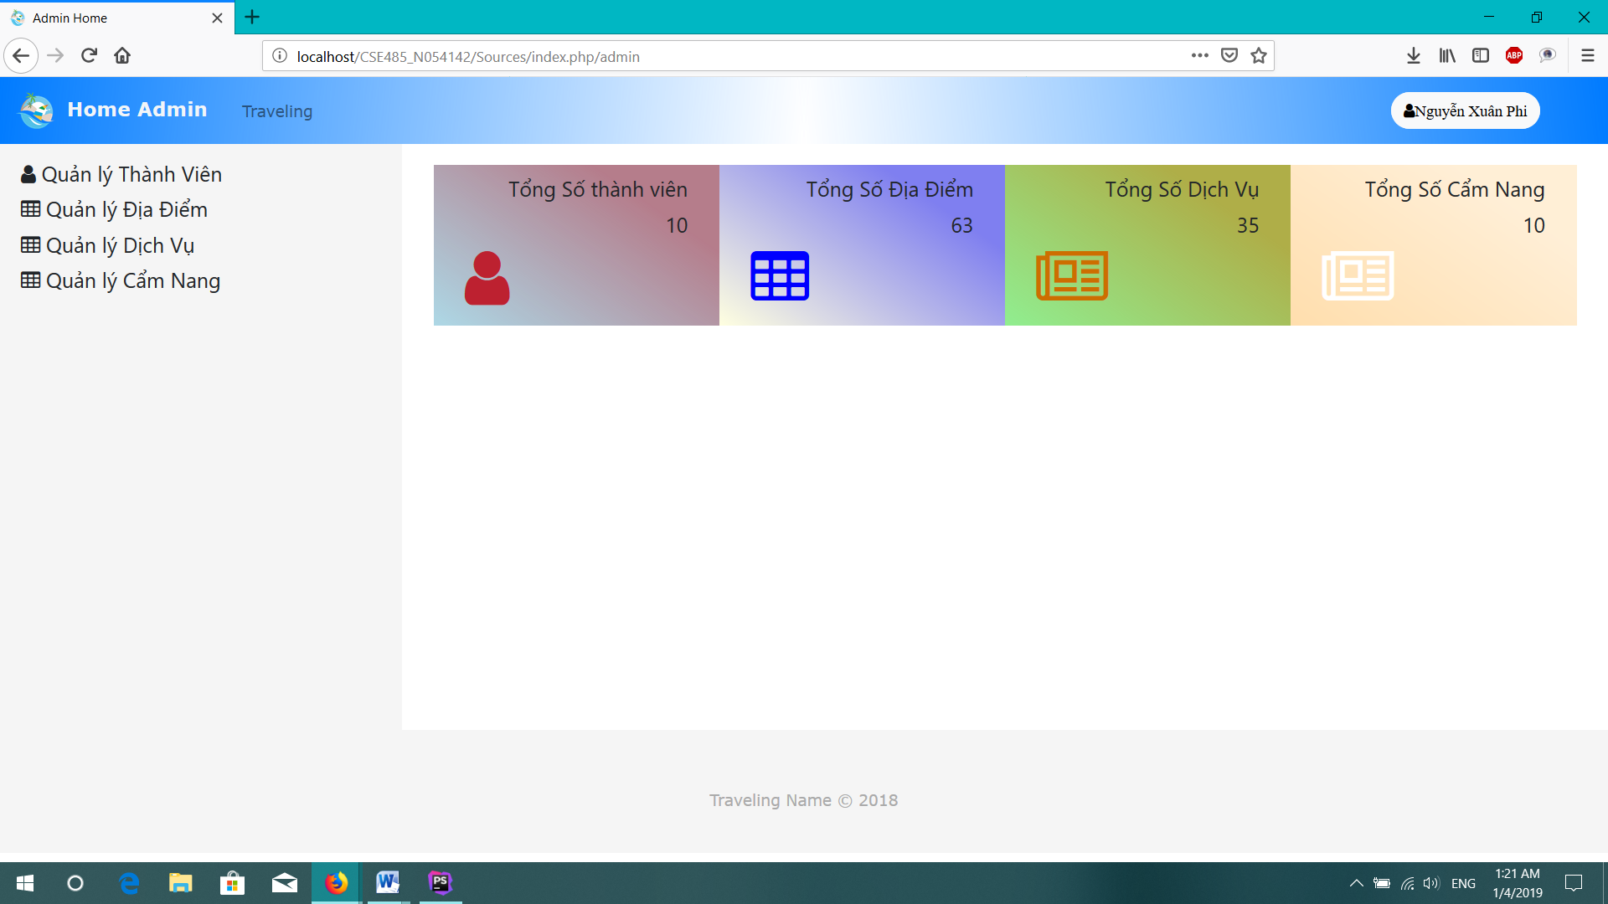

* + - 1. Phân tích:
         * Tại trang chủ admin thống kế tổng số : thành viên, địa điểm , dịch vụ, cẩm nang du lịch
      2. Dữ liệu:
         * Đếm số bản ghi của từng bảng trong database
    1. Quản lý thành viên:
       1. Chức năng thêm:

Admin có thêm thêm thành viên theo form sau:

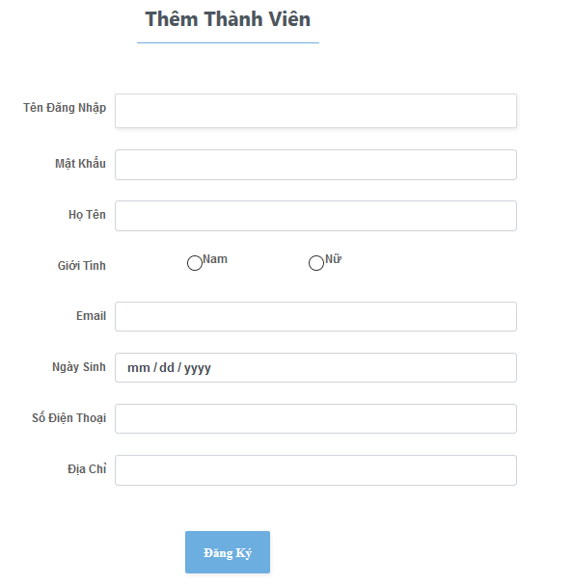

Lưu ý: Nhập theo chuẩn và tài khoản chưa tồn tại

* + - 1. Xem và tìm kiếm: 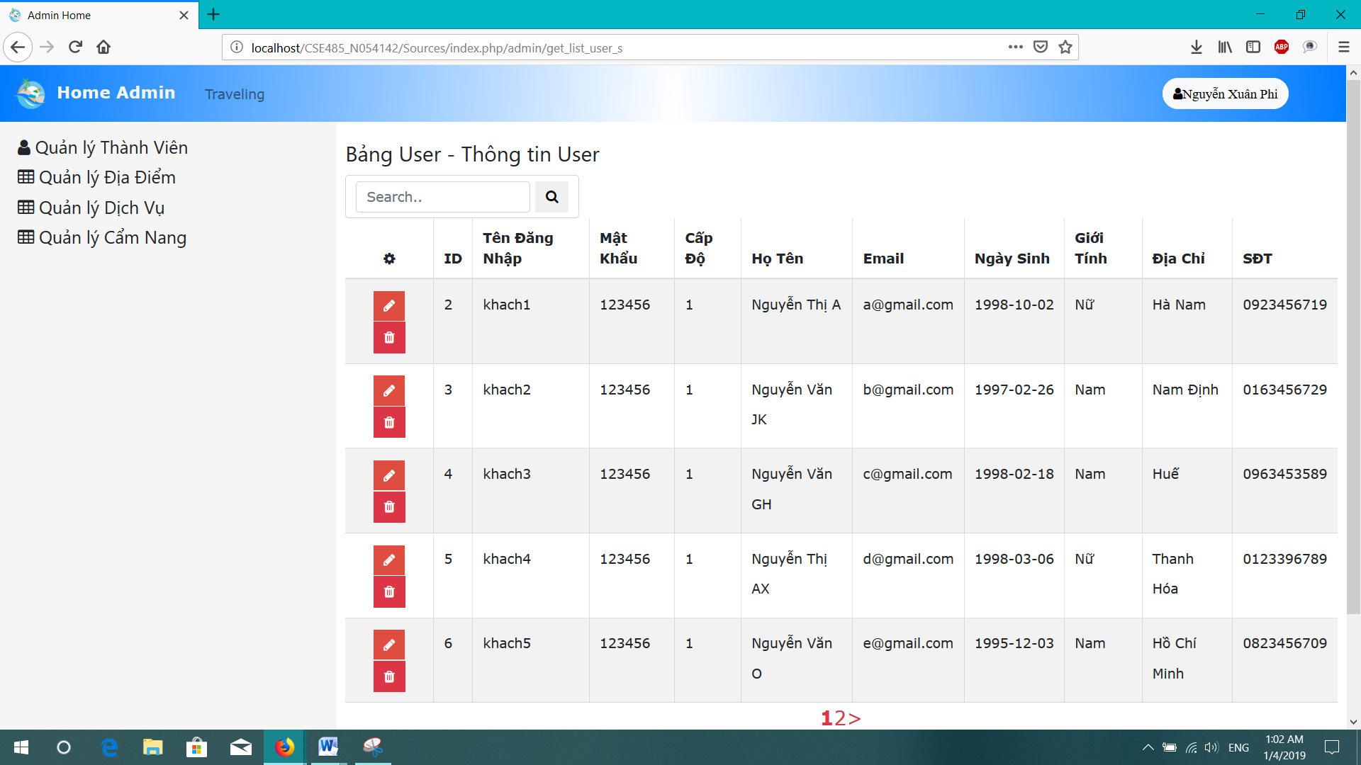

Lưu ý: Tìm kiếm dựa theo các cột :tên đăng nhập, họ tên, email, địa chỉ, dữ liệu hiện dạng bảng có phân trang, có sử dụng thêm session để lưu lại từ khóa tìm kiếm (khi ấn sang trang khác vẫn hiển thị đúng dữ liệu đang tìm)

* + - 1. Cập nhật : Xóa và Sửa cho từng thành viên (không xóa được admin và admin sửa thông tin cá nhân bằng form sửa thông tin cá nhân) (Lưu ý khi xóa thì các đánh giá sẽ mất)
    1. Quản lý địa điểm:
       1. Chức năng thêm:

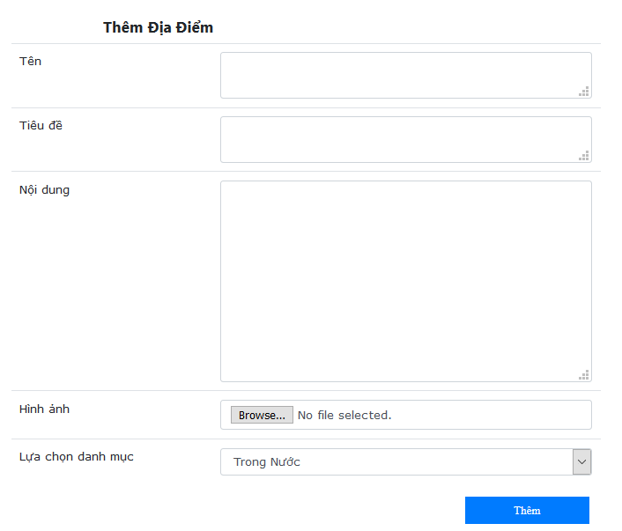

Admin có thể thêm một địa điểm theo form bên trên

Lưu ý: Nhập theo chuẩn và upload hình ảnh (tên hình ảnh được lưu vào database và hình ảnh sẽ được upload vào đúng đường dẫn)

* + - 1. Xem và tìm kiếm:

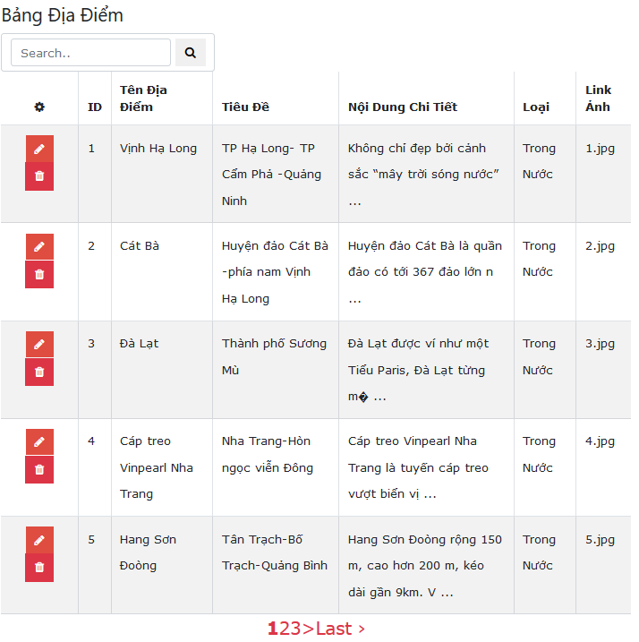

Lưu ý: Tìm kiếm dựa theo các cột : tên địa điểm, tiêu đề, nội dung chi tiết, loại, dữ liệu hiện dạng bảng có phân trang, , có sử dụng thêm session để lưu lại từ khóa tìm kiếm (khi ấn sang trang khác vẫn hiển thị đúng dữ liệu đang tìm).

* + - 1. Cập nhật: Xóa và Sửa cho từng địa điểm (Lưu ý khi xóa thì các đánh giá sẽ mất)
    1. Quản lý dịch vụ: (Tương tự)
    2. Quản lý cẩm nang: (Tương tự)

1. **Tài liệu tham khảo:**
   * 1. <https://freetuts.net/hoc-codeigniter/lap-trinh-codeigniter-3x>